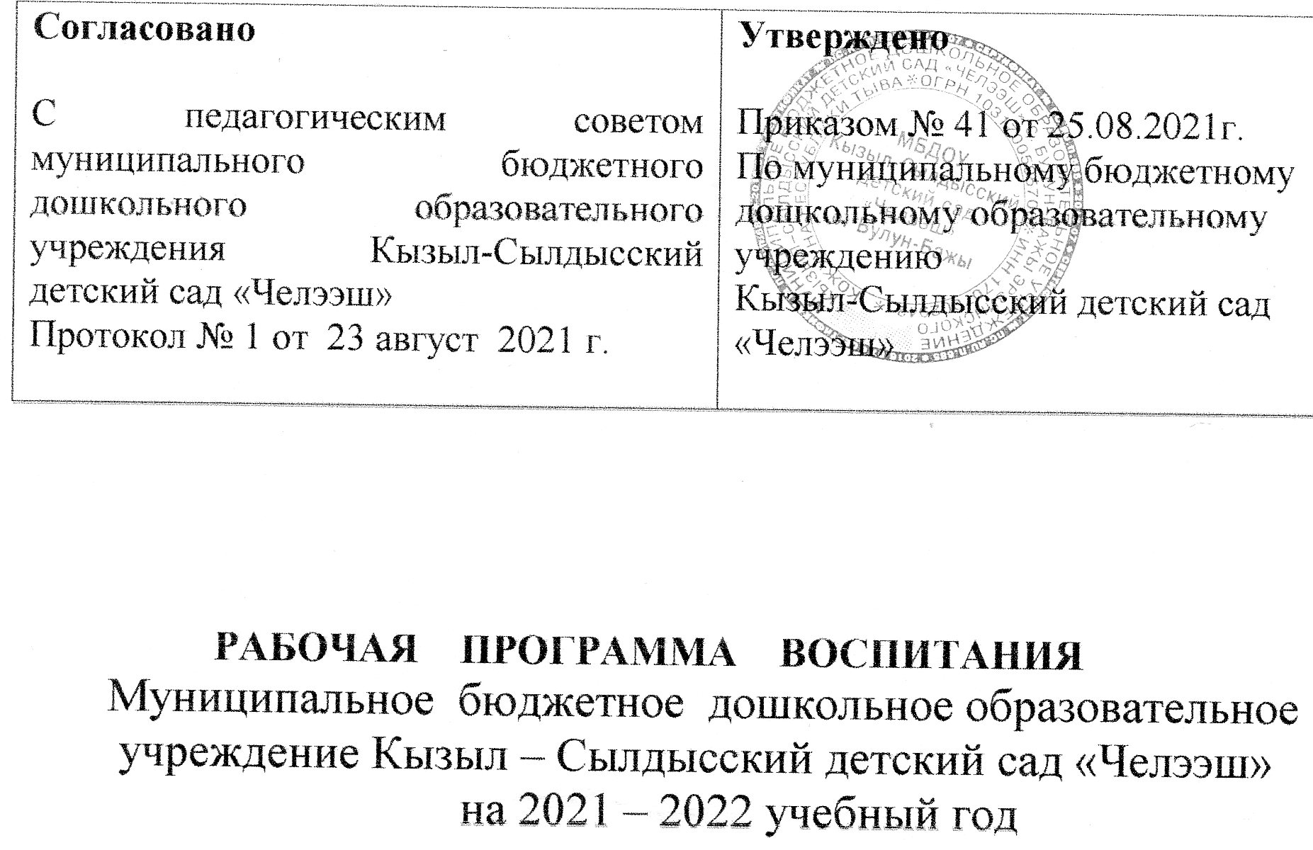

Приложение 1
Содержание
Пояснительная записка
1. Особенности воспитательного процесса в детском саду
2. Цель и задачи воспитания
3. Виды, формы и содержание воспитательной деятельности
3.1. Модуль 1. Творческие соревнования и выставки
3.2. Модуль 2. Праздники и развлечения
3.3. Модуль 3. Фольклорные мероприятия
3.4. Модуль 4. Мероприятия по профилактике инфекционных болезней
4. Основные направления воспитательной работы
5. Основные направления самоанализа воспитательной работы
Календарный план воспитательной работы (Приложение 1)

Пояснительная записка
Рабочая программа воспитания муниципального бюджетного дошкольного образовательного учреждения детского сада «Челээш» определяет содержание и организацию воспитательной работы в ДОУ, является обязательной частью Основной образовательной программы дошкольного образования МБДОУ детского сада «Челээш» и призвана помочь всем участникам образовательных отношений реализовать воспитательный потенциал совместной деятельности.
Рабочая программа воспитания МБДОУ детского сада «Челээш» разработана в соответствии с:
1. Федеральный закон от 29.12.2012г. № 273-ФЗ (ред. от 31.07.2020) «Об образовании в Российской Федерации» (с изм. и доп., вступ. в силу с 01.09.2020).
2. Приказ Министерства образования и науки Российской Федерации от 17.10.2013 г. № 1155 «Об утверждении федерального государственного образовательного стандарта дошкольного образования».
3. Указом Президента Российской Федерации от 7 мая 2018 года № 204 «О национальных целях и стратегических задачах развития Российской Федерации напериоддо2024года»(далее–Указ Президента РФ).
4. Концепция развития дополнительного образования детей в Российской Федерации, утверждена распоряжением Правительства Российской Федерации от 04.09.2014 г. № 1726-р.
5. Постановление Главного государственного санитарного врача Российской федерации от 28.09.2020г. №28Об утверждении санитарных правил СП 2.4.3648-20 «Санитарно-эпидемиологические требования к организациям воспитания и обучения, отдыха и оздоровления детей и молодежи»
6. Постановление Главного государственного санитарного врача Российской федерации от 28.01.2021г. №2Об утверждении санитарных правил и норм СанПиН 1.2.3685-21 «Гигиенические нормативы и требования к обеспечению безопасности и (или) безвредности для человека факторов среды обитания».
7. Стратегия развития воспитания в Российской Федерации на период до 2025 года (утверждена распоряжением Правительства РФ от 29.05.2015 № 996-р).
8. Государственная программа РФ «Развитие образования» (2018 – 2025 годы). Утверждена Постановлением Правительства Российской Федерации от 26 декабря 2017 г. № 1642.
9. Национальный проект «Образование» (утвержден президиумом Совета при Президенте Российской Федерации по стратегическому развитию и национальным проектам (протокол от 24 декабря 2018 г. N 16).
10. Федеральным законом от 31 июля 2020 года № 304-ФЗ «О внесении изменений в Федеральный закон «Об образовании в Российской Федерации» по вопросам воспитания обучающихся».
В центре рабочей программы воспитания находится личностное развитие воспитанников МБДОУ детского сада «Челээш» и их приобщение к российским традиционным духовным ценностям, правилам и нормам поведения в российском обществе. Рабочая программа призвана обеспечить взаимодействие воспитании в дошкольном образовательном учреждении и воспитания в семьях детей от 2 лет до 7 лет.
К Программе прилагается календарный план воспитательной работы.
1. Особенности воспитательного процесса в детском саду
В МБДОУ детском саду «Челээш» образовательный процесс осуществляется в соответствии с требованиями федерального государственного образовательного стандарта дошкольного образования, утвержденного приказом Минобрнауки России от 17.10.2013 № 1155 (далее – ФГОС ДО). В связи с этим обучение и воспитание объединяются в целостный процесс на основе духовно-нравственных и социокультурных ценностей и принятых в обществе правил, и норм поведения в интересах человека, семьи, общества.
Основной целью педагогической работы МБДОУ детского сада «Челээш" является формирования общей культуры личности детей, в том числе ценностей здорового образа жизни, развития их социальных, нравственных, эстетических, интеллектуальных, физических качеств, инициативности, самостоятельности и ответственности ребенка, формирования предпосылок учебной деятельности.
Ведущей в воспитательном процессе является игровая деятельность. Игра широко используется как самостоятельная форма работы с детьми и как эффективное средство и метод развития, воспитания и обучения в других организационных формах. Приоритет отдается творческим играм (сюжетно-ролевые, строительно - конструктивные, игры-драматизации и инсценировки, игры с элементами труда и художественной деятельности) и игры с правилами (дидактические, интеллектуальные, подвижные, хороводные т. д.
Отдельное внимание уделяется самостоятельной деятельности воспитанников. Ее содержание и уровень зависят от возраста и опыта детей, запаса знаний, умений и навыков, уровня развития творческого воображения, самостоятельности, инициативы, организаторских способностей, а также от имеющейся материальной базы и качества педагогического руководства. Организованное проведение этой формы работы обеспечивается как непосредственным, так и опосредованным руководством со стороны воспитателя.
Индивидуальная работа с детьми всех возрастов проводится в свободные часы (во время утреннего приема, прогулок и т.п.) в помещениях и на свежем воздухе. Она организуется с целью активизации пассивных воспитанников, организации дополнительных занятий с отдельными детьми, которые нуждаются в дополнительном внимании и контроле, например, часто болеющими, хуже усваивающими учебный материал при фронтальной работе и т.д.
Воспитательный процесс в МБДОУ детском саду «Челээш» организуется в развивающей среде, которая образуется совокупностью природных, предметных, социальных условий и пространством собственного «Я» ребенка. Среда обогащается за счет не только количественного накопления, но и через улучшение качественных параметров: эстетичности, гигиеничности, комфортности, функциональной надежности и безопасности, открытости изменениям и динамичности, соответствия возрастным и половым особенностям детей, проблемной насыщенности и т.п. Воспитатели заботятся о том, чтобы дети свободно ориентировались в созданной среде, имели свободный доступ ко всем его составляющим, умели самостоятельно действовать в нем, придерживаясь норм и правил пребывания в различных помещениях и пользования материалами, оборудованием.
Приоритетным в воспитательном процессе МБДОУ детском саду «Челээш» является физическое воспитание и развитие воспитанников. Успех этого направления зависит от правильной организации режима дня, двигательного, санитарно - гигиенического режимов, всех форм работы с детьми и других факторов. Двигательный режим в течение дня, недели определяется комплексно, в соответствии с возрастом детей. Ориентировочная продолжительность ежедневной двигательной активности малышей устанавливается в следующих пределах: младший дошкольный возраст – до 3–4 часов, старший дошкольный возраст – до 4–5 часов. Оптимизация двигательного режима обеспечивается путем проведения различных подвижных, спортивных игр, упражнений, занятий физкультурой, организации детского туризма, самостоятельной двигательной деятельности и т.п.
Значительное внимание в воспитании детей уделяется труду, как части нравственного становления. Воспитательная деятельность направлена на формирование эмоциональной готовности к труду, элементарных умений и навыков в различных видах труда, интереса к миру труда взрослых людей. Важным аспектом является индивидуальный и дифференцированный подходы к детской личности (учет интересов, предпочтений, способностей, усвоенных умений, личностных симпатий при постановке трудовых заданий, объединении детей в рабочие подгруппы и т.д.) и моральная мотивация детского труда.
Для МБДОУ Кызыл- Сылдысский детский сад «Челээш» с.Булун-Бажы Эрзинского кожууна важно интегрировать семейное и общественное дошкольное воспитание, сохранить приоритет семейного воспитания, активнее привлекать семьи к участию в учебно-воспитательном процессе. С этой целью проводятся родительские собрания, консультации, беседы и дискуссии, круглые столы, тренинги, викторины, дни открытых дверей, просмотры родителями отдельных форм работы с детьми, применяются средства наглядной пропаганды (информационные бюллетени, родительские уголки, тематические стенды, фотовыставки и др.), привлекаются родители к проведению праздников, развлечений, походов, экскурсий и др.
2. Цель и задачи воспитания
Современный национальный воспитательный идеал- это высоконравственный, творческий, компетентный гражданин России, принимающий судьбу Отечества как свою личную, осознающий ответственность за настоящее и будущее своей страны. Укорененный и духовных и культурных традициях многонационального народа Российской Федерации.
Исходя из этого воспитательного идеала, а также основываясь на базовых для нашего общества ценностях (таких как семья, труд, отечество, природа, мир, знания, культура, здоровье, человек) формулируется общая цель воспитания в МБДОУ Кызыл-Сылдысский детский сад «Челээш»- личностное развитие воспитанников, проявляющееся:
- в усвоении ими знаний основных норм, которые общество выработало на основе этих ценностей (то есть, в усвоении ими социально значимых знаний);
- в развитии их позитивных отношений к этим общественным ценностям (то есть, в развитии их социально значимых отношений);
- в приобретении ими соответствующего этим ценностям опыта поведения, опыта применения сформированных знаний и отношений на практике (то есть, в приобретении ими опыта осуществления социально значимых дел).
Данная цель ориентирует педагогов не на обеспечение соответствия личности ребенка единому уровню воспитанности, а на обеспечение позитивной динамики развития его личности. В связи с этим важно сочетание усилий педагога по развитию личности ребенка и усилий самого ребенка по своему саморазвитию. Их сотрудничество, партнерские отношения являются важным фактором успеха в достижении цели.
Достижению поставленной цели воспитания дошкольников будет способствовать решение следующих основных задач:
• развитие социальных, нравственных, физических, интеллектуальных, эстетических качеств; создание благоприятных условий для гармоничного развития каждого ребенка в соответствии с его возрастными, гендерными, индивидуальными особенностями и склонностями;
• формирование общей культуры личности, в том числе ценностей здорового и устойчивого образа жизни, инициативности, самостоятельности и ответственности, активной жизненной позиции;
• развитие способностей и творческого потенциала каждого ребенка;
• организация содержательного взаимодействия ребенка с другими детьми, взрослыми и окружающим миром на основе гуманистических ценностей и идеалов, прав свободного человека;
• воспитание патриотических чувств, любви к Родине, гордости за ее достижения на основе духовно-нравственных и социокультурных ценностей и принятых в обществе правил, и норм поведения в интересах человека, семьи, общества;
• воспитание чувства собственного достоинства в процессе освоения разных видов социальной культуры, в том числе и многонациональной культуры народов России и мира, умения общаться с разными людьми;
• объединение воспитательных ресурсов семьи и дошкольной организации на основе традиционных духовно-нравственных ценностей семьи и общества; установление партнерских взаимоотношений с семьей, оказание ей психолого-педагогической поддержки, повышение компетентности родителей (законных представителей) в вопросах воспитания, развития и образования детей.
3. Виды, формы и содержание воспитательной деятельности
Практическая реализация цели и задач воспитания осуществляется в рамках следующих направлений воспитательной работы МБДОУ детского сада «Челээш». Каждое из них представлено в соответствующем модуле.
3.1. Модуль 1. Творческие соревнования и выставки
Творческие соревнования позволяют провести воспитательную работу с ребенком сразу по нескольким направлениям: социально-коммуникативное развитие, умственное и эстетическое воспитание, вовлечение родителей в процесс воспитания, интеграция воспитательных усилий.
Творческие соревнования способствуют художественно–эстетическому развитию ребенка, которое предполагает развитие предпосылок ценностно смыслового восприятия произведений искусства (словесного, музыкального, изобразительного), мира природы; становление эстетического отношения к окружающему миру; формирование элементарных представлений о видах искусства; восприятие музыки, художественной литературы, фольклора; стимулирование сопереживанию персонажам художественных произведений; реализацию самостоятельной творческой деятельности детей (изобразительной, конструктивно модельной, музыкальной и др.). Творческие соревнования стимулируют у воспитанников развитие: сенсорных способностей; чувства ритма, цвета, композиции; умения выражать в художественных образах свои творческие способности.
Творческое соревнование – не просто мероприятие в стенах детского сада, это продолжение и расширение образовательного процесса, где развитие получают все участники процесса: ребенок, родитель и педагог. Родитель и ребенок учатся и приобретают опыт по взаимодействию для достижения общей цели, реализуя общие задачи. Родитель учится быть терпеливым и вдумчивым. Ребенок получает первый социальный опыт участия в конкурсном движении, а родитель учится относиться к соревнованиям серьезно, знакомясь с положениями, условиями и системой оценки.
Творческие соревнования создают условия для приобретения социального опыта участия ребенка в конкурсном движении и формирование у родителей педагогической культуры по подготовке и поддержке своего ребенка в участии в конкурсах.
МБДОУ Кызыл-Сылдысский детский сад «Челээш» проводит творческие соревнования в различных формах, например, конкурсы, выставки, фестивали. Конкретная форма проведения творческого соревнования определяется календарным планом воспитательной работы.
МБДОУ детский сад «Челээш» помогает подготовиться семье к успешному участию в конкурсе, консультирует родителей по созданию условий, мотивации, помогают в подготовке. Педагогам приходится учиться видеть домашние условия и возможности ребенка, понимать современного родителя и их трудности, быть терпимыми, и доброжелательными к любому родителю и оказывать посильную помощь в развитии детей дома.
Через весь процесс подготовки, организации и проведения творческих соревнования педагогический коллектив детского сада решает для себя важную задачу по воспитанию родителя и преемственности развития ребенка в семье и детском саду.

3.2. Модуль 2. Праздники и развлечения
Праздники благотворно влияют на развитие психических процессов ребенка: памяти, внимания; создают прекрасную атмосферу для развития речи ребенка, для закрепления знаний, полученных на различных занятиях; способствуют его нравственному воспитанию, развитию социально-коммуникативных навыков.
Чтобы снизить утомляемость детей, нужны частые смены видов деятельности. Для этих целей на празднике используются игры и представления. Они позволяют детям расслабиться и подвигаться.
Подготовка к празднику является отличным стимулом для детей на занятиях по развитию речи и музыке. Малыши разучивают песни, стихи и танцевальные движения не просто так, а для того, чтобы потом продемонстрировать все свои умения родителям на детском утреннике, да еще получить за это подарки, которые тоже занимают не последнее место в мотивации ребенка. Таким образом, воспитатель всегда может объяснить ребенку, для чего проводится то или иное занятие и почему нужно стараться. А когда у малыша есть конкретный стимул, он и заниматься будет усерднее.
Во-вторых, праздник – это возможность для родителей получить представление о том, какие у ребенка взаимоотношения с коллективом и с другими детьми.
В-третьих, праздник в детском саду позволяет родителям сравнить навыки своего ребенка с умениями сверстников, и, возможно, выделить какие-то проблемные моменты, над которыми стоит поработать дома. Помимо этого, педагоги могут оценить поведение ребенка в коллективе: насколько он общителен, не стесняется ли он, и достаточно ли он дисциплинирован.
Во время эпидемиологических вспышек присутствие родителей тоже, как правило, не допускается.
МБДОУ Кызыл-Сылдысский детский сад «Челээш» организует праздники в форме тематических мероприятий, например, праздник осени, новый год, шагаа, мамин праздник, день Победы.
Конкретная форма проведения праздника определяется календарным планом воспитательной работы МБДОУ Кызыл-Сылдысский детский сад «Челээш»
Модуль 3. Фольклорные мероприятия.
Фольклорные мероприятия могут пересекаться с праздниками, но существенно отличаются от остальных воспитательных мероприятий детского сада тем, что направлены на раскрытие социокультурных ценностей нашего народа, знакомство детей с отечественными традициями и праздниками, многообразием стран и народов мира, их обычаями.
При проведении фольклорного мероприятия важно продумать его форму и сценарий. Например, это могут быть «Колыбельные песни», «Прибаутки», «Потешки», «Народные сказки», «Посиделки».
Устное народное творчество- это сокровищница народной морали, народной поэзии. В нем педагогический опыт, накопленной веками, сбереженный народом как одно из самых величайших богатств. В фольклоре заложено мудрость, проявляющаяся в умении несложными с средствами решать сложные задачи.
После этого выстраивается композиция, определяется очередность развития событий, кульминация мероприятия. Сценарий завершается развязкой. Конкретная форма проведения фольклорного мероприятия определяется календарным планом воспитательной работы.
Педагоги, занятые в организации фольклорного мероприятия должны учитывать важность поисковых действий и предварительной работы, построенных в каждом случае на взаимодействии и сотрудничестве взрослых и дошкольников. Например, показать ребенку историю народной игрушки (игрушки разных народов России, где их изготовляют; особенности народных деревянных, глиняных, соломенных, тряпичных игрушек и т. д.) невозможно без посещения музеев, выставок, конкурсов.
В основе фольклорных мероприятий лежит комплексный подход к воспитанию и развитию дошкольников:
• формирование духовно-нравственных норм и ценностей;
• раскрепощение, снятие эмоционального напряжения;
• социализация, развитие коммуникативных навыков;
В процессе проведения фольклорного мероприятия ребенок участвует в разных видах деятельности, организованных согласно принципам природосообразности детей: игровой, музыкальной, театрализованной и коммуникативной.
Модуль 4. Мероприятия по профилактике инфекционных болезней
Профилактика инфекционных заболеваний представляют собой ряд мероприятий, которые направлены на снижение факторов риска или предотвращение заболевания населения разными болезнями и в результате поддержания высокого уровня здоровья. Детский организм является наиболее восприимчивым для различных вирусов и инфекций в силу недостаточно развитого иммунитета и потому низкой сопротивляемости детского организма вирусно- микробным атакам. Чем младше ребенок, тем больше риск заражения развития различных осложнений болезни.
Проведение профилактических мероприятий инфекционных заболеваний очень актуально, так как эти заболевания являются неотъемлемой частью нашей жизни. Риск заражения различными инфекционными заболеваниями остается достаточно высоким и распространение болезни можно принимать как глобальные масштабы.
Самым главным правилом профилактики является соблюдение личной гигиены. С раннего детство нужно приучать ребенка чаще мыть руки не только перед едой и после туалета, иметь личное полотенце, зубную щетку. Необходимо объяснять пользу закаливания, прогулок на свежем воздухе, правильного питание. Все эти меры значительно повышают шанс детского организма при борьбе вирусами и бактериями.
4. Основные направления воспитательной работы
Воспитательная работа осуществляется по выбранным детским садом направлениям и проводится с целью выявления основных проблем воспитания дошкольников и последующего их решения.
Воспитательная работа, организуемой в МБДОУ детском саду «Челээш» осуществляется по направлениям:
- Формирование личности ребенка, нравственное воспитание, развитие общения.
- Формирование уважительного отношения к истории своей страны и любви к Родине.
- Формирование уважительного отношения и чувства принадлежности к своей семье и обществу.
- Формирование позитивных установок к труду и творчеству.
- Формирование основ экологического сознания.
- Формирование основ безопасности.и проводится с целью выявления основных проблем воспитания детей в сфере их личностного развития в возрасте от 2 до 7 лет и последующего их решения.
5. Основные направления самоанализа воспитательной работы
Самоанализ воспитательной работы осуществляется по выбранным детским садом направлениям и проводится с целью выявления основных проблем воспитания дошкольников и последующего их решения.
Самоанализ осуществляется ежегодно силами самой образовательной организации с привлечением (при необходимости и по самостоятельному решению администрации образовательной организации) внешних экспертов.
Основными принципами, на основе которых осуществляется самоанализ воспитательной работы в МБДОУ Кызыл-Сылдысский детский сад «Челээш» являются:
• принцип гуманистической направленности осуществляемого анализа, ориентирующий экспертов на уважительное отношение как к воспитанникам, так и к педагогам, реализующим воспитательный процесс;
• принцип приоритета анализа сущностных сторон воспитания, ориентирующий экспертов на изучение не количественных его показателей, а качественных – таких как содержание и разнообразие деятельности, характер общения и отношений между воспитанниками и педагогами;
• принцип развивающего характера осуществляемого анализа, ориентирующий экспертов на использование его результатов для совершенствования воспитательной деятельности педагогов: грамотной постановки ими цели и задач воспитания, умелого планирования своей воспитательной работы, адекватного подбора видов, форм и содержания их совместной с детьми деятельности;
• принцип разделенной ответственности за результаты личностного развития воспитанников, ориентирующий экспертов на понимание того, что личностное развитие детей – это результат как социального воспитания (в котором детский сад участвует наряду с семьей и другими социальными институтами), так и стихийной социализации, и саморазвития детей.
Направления анализа зависят от анализируемых объектов. Основными объектами анализа, организуемого в МБДОУ Кызыл-Сылдысский детский сад «Челээш» воспитательного процесса являются:
1. Результаты воспитания, социализации и саморазвития дошкольников. Критерием, на основе которого осуществляется данный анализ, является динамика личностного развития воспитанника каждой группы. Осуществляется анализ воспитателями совместно со старшим воспитателем с последующим обсуждением его результатов на заседании педагогического совета МБДОУ Кызыл-Сылдысский детский сад «Челээш».
Способом получения информации о результатах воспитания, социализации и саморазвития воспитанников является педагогическое наблюдение. Внимание педагогов сосредотачивается на следующих вопросах:
- какие прежде существовавшие проблемы личностного развития воспитанников удалось решить за минувший учебный год;
-какие проблемы решить не удалось и почему;
-какие новые проблемы появились, над чем далее предстоит работать педагогическому коллективу.
2. Состояние организуемой в МБДОУ Кызыл-Сылдысский детский сад «Челээш» совместной деятельности детей и взрослых.
Критерием, на основе которого осуществляется данный анализ, является наличие в детском саду комфортной и личностно развивающей совместной деятельности детей и взрослых.
Осуществляется анализ заведующим и воспитателями.
Способами получения информации о состоянии организуемой в детском саду совместной деятельности детей и взрослых могут быть беседы со родителями, педагогами, при необходимости – их анкетирование. Полученные результаты обсуждаются на заседании педагогического совета МБДОУ Кызыл-Сылдысский детский сад «Челээш».
Внимание при этом сосредотачивается на вопросах, связанных с:
• качеством проводимых общесадовских мероприятий;
• качеством совместной деятельности воспитателей и родителей;
• качеством проводимых экскурсий, экспедиций, походов;
• качеством организации творческих соревнований, праздников и фольклорных мероприятий.
Итогом самоанализа организуемой воспитательной работы является перечень выявленных проблем, над которыми предстоит работать педагогическому коллективу.

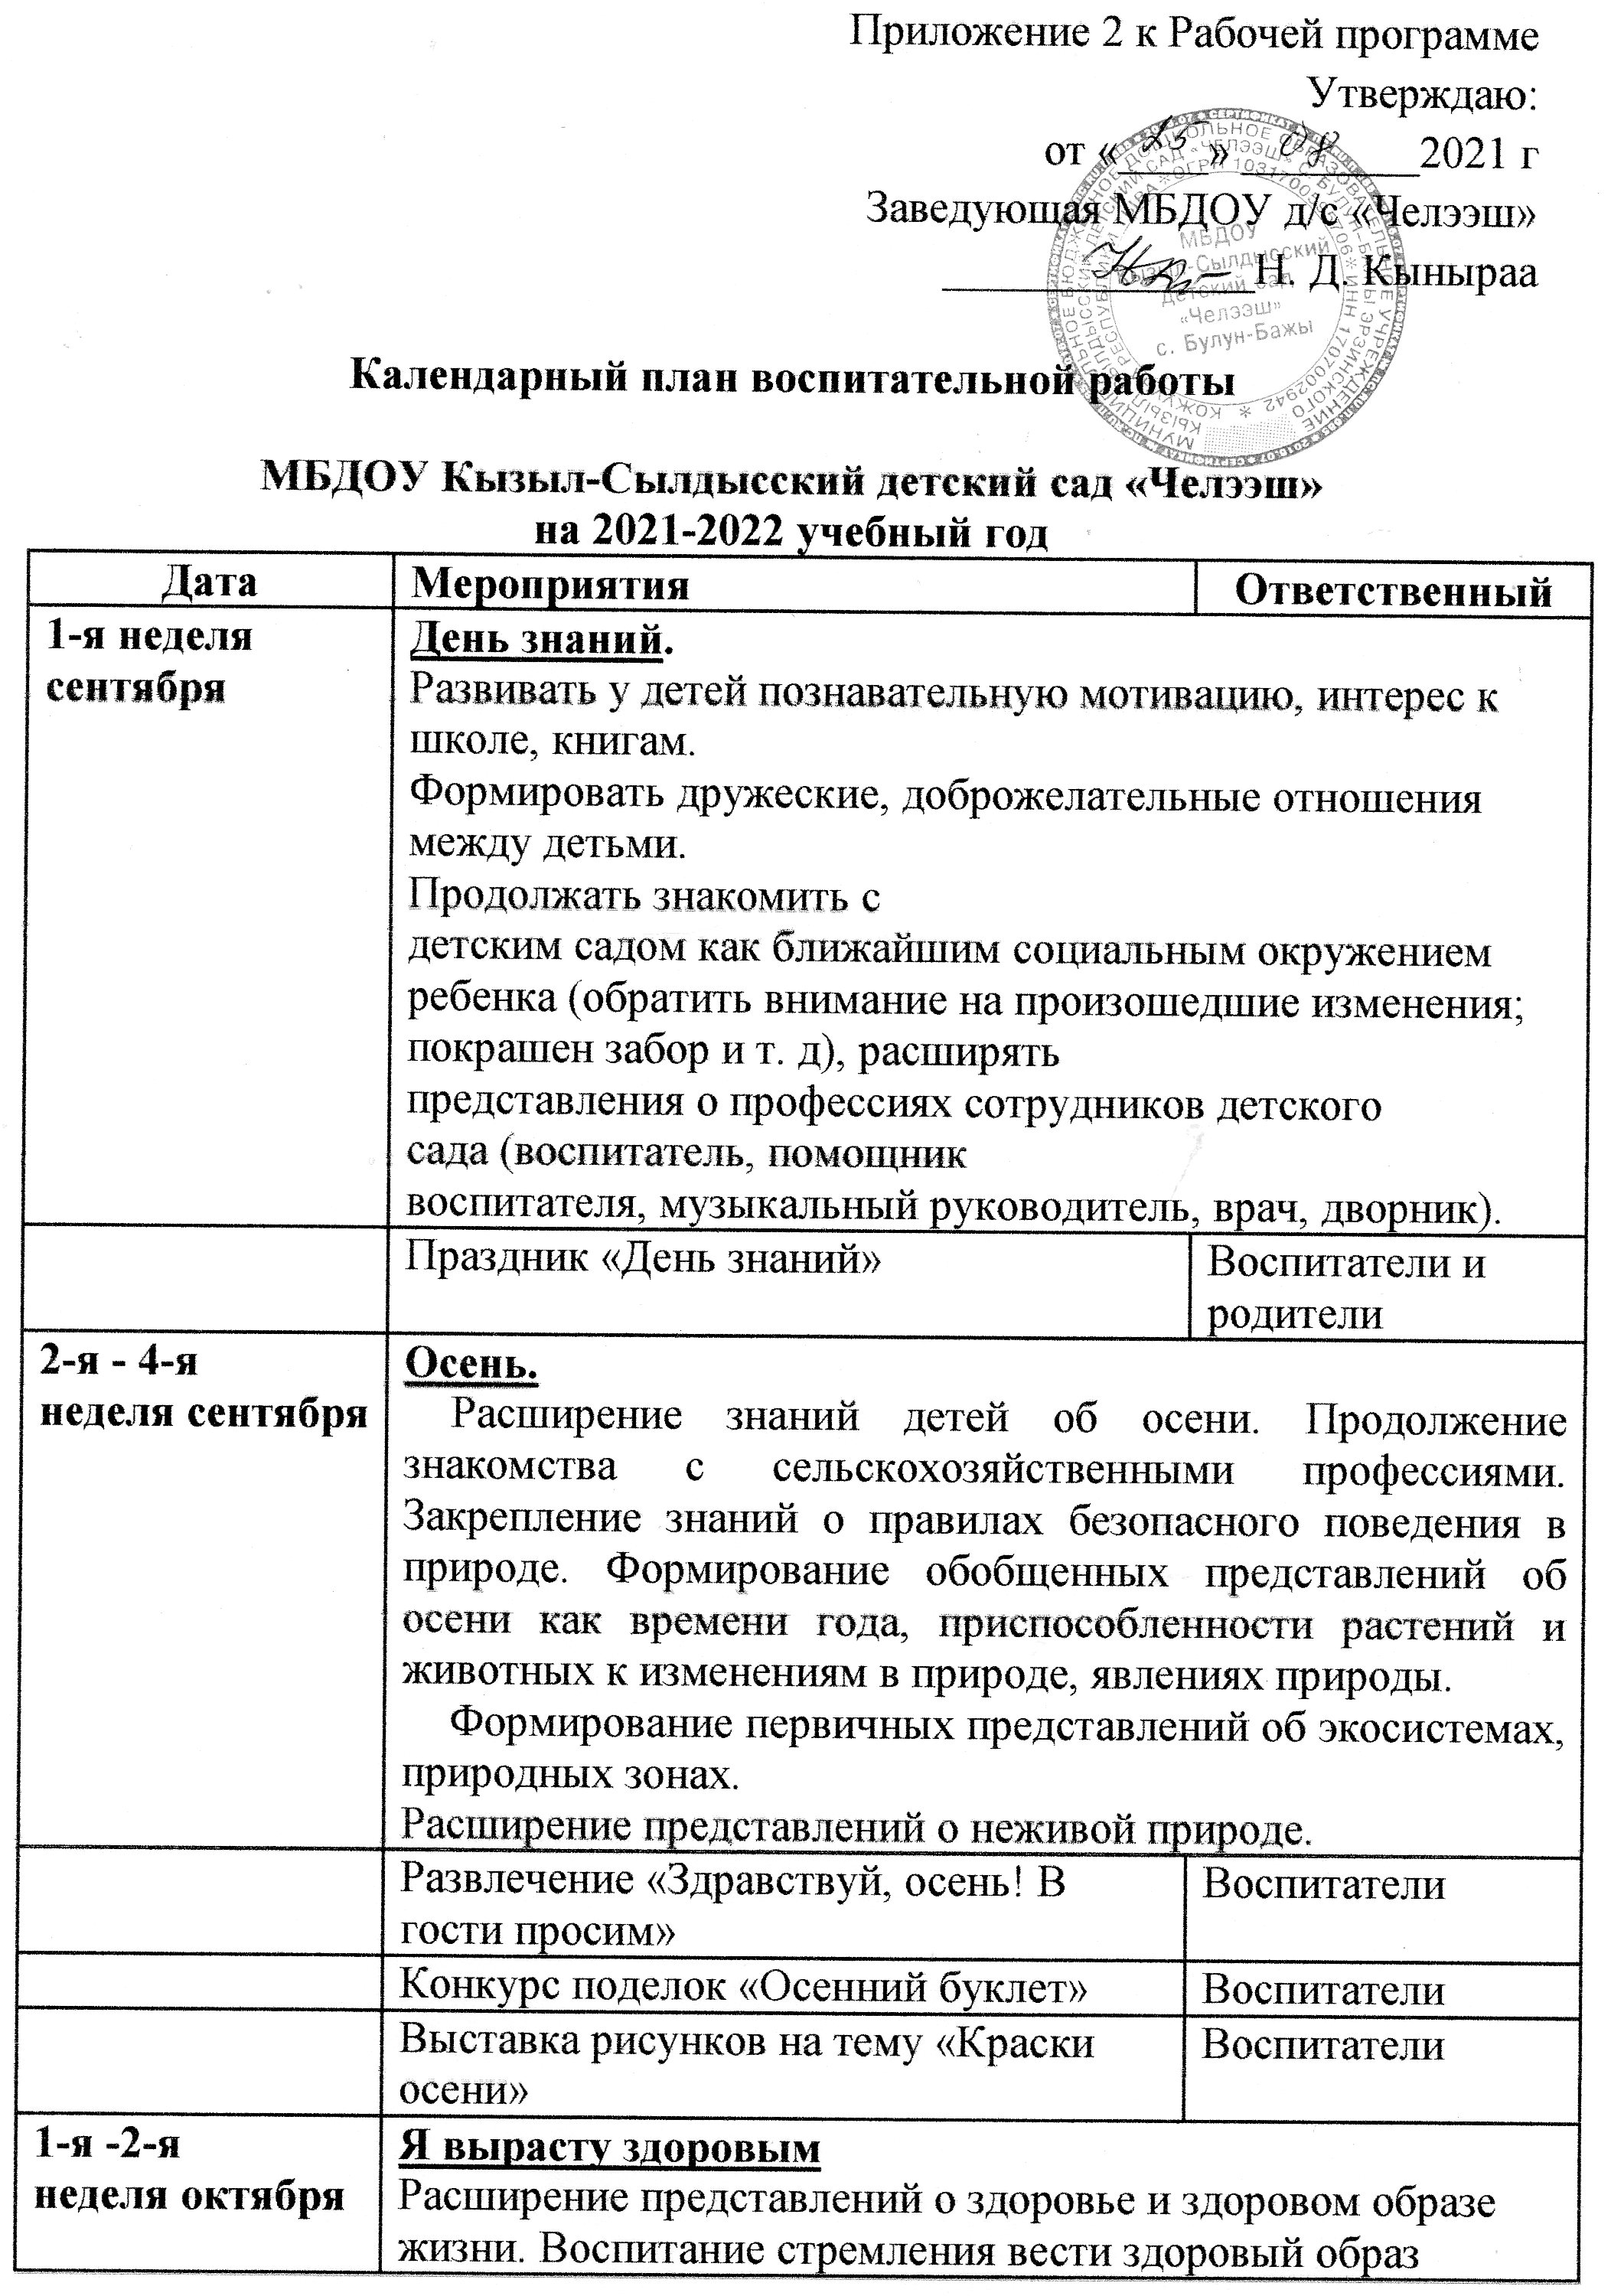

 | День здоровья | Воспитатели
 | День пожилого человека | Воспитатели
 | Спортивная эстафета «Я и дома и в саду с физкультурою дружу» | Воспитатель, родители
3-я -4-я неделя октября  1-я- 2-я неделя ноября | День народного единства  Расширение представлений детей о родной стране, о государственных праздниках; развитие интереса к истории своей страны; воспитание гордости за свою страну, любви к ней.  Знакомство с историей России, гербом и флагом, мелодией гимна. Рассказы о людях, прославивших Россию; о том, что Российская Федерация (Россия) — огромная многонациональная страна; Москва — главный город, столица нашей Родины.
 | Беседа «Что обозначает-народное единство» | Воспитатели
 | Выставка детских рисунков «Я, ты, он, она- вместе целая страна!» | Воспитатели
 | Досуг ко дню Народного единства «Давайте жить дружно!» | Воспитатели
 | Выставка семейных творческих работ  «Мое любимое село» | Воспитатели и родители
 | День родного языка  Конкурс чтецов среди родителей посвященный ко дню родного языка | Воспитатели и родители
3-я- 4-я неделя ноября | Международный день толерантности | Воспитатели
 | Фотоколлажи «Самая любимая мамочка моя» | Воспитатели
 | Развлечение «День матери | Воспитатели
 | Единый урок «Права ребенка»
1-я-4-я неделя декабря | Новый год.  Привлечение детей к активному разнообразному участию в подготовке к празднику и его проведении. Содействие возникновению чувства удовлетворения от участия в коллективной предпраздничной деятельности.  Закладывание основ праздничной культуры.  Развитие эмоционально положительного отношения к предстоящему празднику, желания активно участвовать в его подготовке.  Поощрение стремления поздравить близких с праздником, преподнести подарки, сделанные своими руками.  Знакомство с традициями празднования Нового года в различных странах.
 | Беседа «Где живет Дед Мороз?» | Воспитатели
 | Конкурс поделок «Елочные украшения» | Воспитатели и родители
 | Создание фотозоны «Новый год» | Воспитатель
 | Новогодний утренник «Чудеса под новый год» | Воспитатели
1-я-4-я неделя января | Зима  Продолжение знакомства детей с зимой как временем года, с зимними видами спорта. Формирование первичного исследовательского и познавательного интереса через экспериментирование с водой и льдом.  Расширение и обогащение знаний детей об особенностях зимней природы (холода, заморозки, снегопады, сильные ветры), особенностях деятельности людей в городе, на селе; о безопасном поведении зимой.
 | «Зимние забавы» - досуг | Воспитатели
 | Развлечение «Мы мороза не боимся» | Воспитатели
 | Акция «Покорми птиц!» | Воспитатели
 | «Осторожно гололѐд!» - беседа | Воспитатели
1-я—3-я недели февраля) | День защитника Отечества  Расширение представлений детей о Российской армии. Рассказы о трудной, но почетной обязанности защищать Родину, охранять ее спокойствие и безопасность; о том, как в годы войны храбро сражались и защищали нашу страну от врагов прадеды, деды, отцы. Воспитание детей в духе патриотизма, любви к Родине. Знакомство с разными родами войск (пехота, морские, воздушные, танковые войска), боевой техникой.  Расширение гендерных представлений, формирование в мальчиках стремления быть сильными, смелыми, стать защитниками Родины; воспитание в девочках уважения к мальчикам как будущим защитникам Родины.
 | Спортивный досуг ко Дню Защитника Отечества | Воспитатели
 | Игра-викторина «Армия – наша сила!» | Воспитатели
 | Праздник «День защитника Отечества» | Воспитатели
4-я неделя февраля — 1-я неделя марта | Народная культура и традиции  Продолжение знакомства детей с устным народным творчеством и народными традициями, обычаями. Расширение представлений о тувинских национальных играх (аът чарыжы, кажык, хуреш, тевек и т.д.).
 | Выставка детского творчества | Воспитатели
 | Праздник «Шагаа» | Воспитатели
2-я—4-я недели марта | Международный женский день  Организация всех видов детской деятельности (игровой, коммуникативной, трудовой, познавательно-исследовательской, продуктивной, музыкально-художественной, чтения) вокруг темы семьи, любви к маме, бабушке. Воспитание уважения к воспитателям.  Расширение гендерных представлений, формирование у мальчиков представлений о том, что мужчины должны внимательно и уважительно относиться к женщинам.  Привлечение детей к изготовлению подарков мамам, бабушкам, воспитателям.  Воспитание бережного и чуткого отношения к самым близким людям, потребности радовать близких добрыми делами.
 | Выставка детского творчества «Портрет моей мамы» | Воспитатели
 | Конкурс стихов о маме | Воспитатели
 | Развлечение «Маму я люблю- праздник ей дарю!» | Воспитатели
1-я—2-я недели апреля | Весна  Формирование у детей обобщенных представлений о весне как времени года, о приспособленности растений и животных к изменениям в природе.  Расширение знаний о характерных признаках весны; о прилете птиц; о связи между явлениями живой и неживой природы и сезонными видами труда; о весенних изменениях в природе (тает снег, разливаются реки, прилетают птицы, травка и цветы быстрее появляются на солнечной стороне, чем в тени).
 | Досуг «Весна-красна». | Воспитатели
 | День Земли — 22 апреля. | Воспитатели
 | Спортивный досуг «Космическое путешествие» | Воспитатели
 | «День смеха» | Воспитатели
3-я неделя апреля — 1-я неделя мая | День победы.  Воспитание дошкольников в духе патриотизма, любви к Родине. Расширение знаний о героях Великой Отечественной войны, о победе нашей страны в войне. Знакомство с памятниками героям Великой Отечественной войны.
 | Конкурс чтецов посвященный Дню Победы | Воспитатели
 | Акция «Окно Победы» | Воспитатели и родители
 | Выставка детского творчества «Салют Победы! | Воспитатели и родители
2-я-4-я недели мая | Лето.  Формирование у детей обобщенных представлений о лете как времени года; признаках лета. Расширение и обогащение представлений о влиянии тепла, солнечного света на жизнь людей, животных и растений (природа «расцветает», созревает много ягод, фруктов, овощей; много корма для зверей, птиц и их детенышей); представлений о съедобных и несъедобных грибах.
 | «Вкусное лето», беседа | Воспитатели
 | Летние спортивные игры с правилами дорожного движения | Воспитатели

